本文档为 2024 CCF BDCI 比赛用语料的一部分 。部分文档使用大语言模型改写生成， 内容可能与现实情况 不符，可能不具备现实意义，仅允许在本次比赛中使用。

数字时代 “ 慧”过六一

发布时间：2024-06-02 发布人：新闻宣传中心

迎着初夏的暖风，踏着欢快的脚步,孩子们迎来了期盼已久的六一国 际儿童节。

出生和成长于数字时代的孩子们，是“互联网原住民”，大数据和网 络已与他们的生活学习密不可分，过六一也不再仅仅是收礼物、吃零食 这样简单，在中国联通各级分公司的组织下，孩子们在数字时代更加“ 慧” 过六一。

**生于数字时代，体验数字生活**

“在近 2 公里的测试道路上，中国联通智网科技公司共建设了 21 个 智慧路口和 1 个智慧停车场，测试路段实现了 5G+MEC 网络全覆盖；同 时部署了路侧边缘计算、毫米波雷达、激光雷达等多种智能路侧设

备 … …”5 月 31 日，联通智网科技公司组织开展“ 百年传承 三十向新”六 一无人驾驶体验活动，在北京亦庄无人驾驶体验区，孩子们坐在无人驾 驶小巴士中，对无人小巴不仅能对道路信息进行提前预判，还能在各场 景中流畅地启动、转弯、变道、刹车等“神奇功能”好奇不已。

从“ 茶农”到“ 茶艺师”的制茶体验，也许并不一定身在茶园才能实现。 在湖北省十堰丹江口市土关垭镇小学 5G+专递课堂上，土关垭镇小学、 土关垭汤湾教学点、十堰市柳林小学、武当山茶园劳动现场、制茶车间 炒茶现场，五个地方的师生同上了全国第一堂基于 5G 移动通信技术应 用的“绿茶采制与茶艺”劳动课，将“ 茶园采茶”“车间炒茶”“课堂茶艺”三个 环节，通过联通 5G 技术，以现场高清直播互动的方式融入到劳动课程， 让孩子们浸润传统文化。

为迎接“六一”儿童节，上海联通携手上海天文馆与临港管委会开展 了“ 漫游天文馆”科普体验活动，创造性以元宇宙形式构建数字孪生平行 世界，打造的全国首个天文科普元宇宙示范案例，为游客开启元宇宙与 星辰大海探索征程。

来自山东德州夏津县西关小学的 69 名小记者，则走进夏津联通参 加了一场别开生面的实践活动。在工作人员的指导下，小记者们对各种 5G 设备进行了实际操作和亲身体验，酷炫的 VR 游戏、神奇的智能门锁、 便捷的智能家居 … … 小记者们切实感受到了“联通 5G” 的无穷魅力。

**做数字时代的科技传播小使者**

“我今天见到了传说中大哥大、小灵通，还了解了 5G 技术的应用为 我们的城市建设和生活带来的美好变化，感受到了科技创新的强大力 量。”学生孙向飞在观后感中这样写道。

连着几个周末，东营实验中学的学生分批走进邮电博物馆和东营联 通 5G 数字化展厅，在讲解员声情并茂的讲解中感受着信息传递的变迁； 在一个个 5G 应用场景中体会着通信科技的快速发展。

在汉沽，天津联通举办了一场名为“ 智趣童心•科技同享”的公益活动。 20 余名小学生走进通信机房内，了解光纤如何传递海量信息、ONU 设 备如何将高速网络接入千家万户。小手在大手的引导下，专心致志地梳 理光纤、摆放 ONU 设备，真正激发了孩子们对现代科技的好奇与探索。

**用科技守护“少年的你”**

在儿童节到来之际，湘西州民族特殊教育学校的小朋友们收到了一 份特殊的节日礼物——一个个小巧的“ 飞碟”正悄然守护着学子们的平安， 他们就是湘西联通正在推广使用的智慧烟感。湘西联通为该校学生密集 场所的出入口、走廊过道、学生寝室、图书馆、会议厅等关键控制区域 安装了 145 个智慧烟感装置，进一步提升了安全、智能的教育环境。

在武汉汉阳区楚才中学虚拟实验室的化学课堂上，学生正戴着 VR 眼镜，借助智能手柄往杯状装置中装粉尘、放蜡烛、加盖鼓入空气，随 着“ 嘭”的一声，随即发生“爆炸” 。这个在现实操作中具有危险因素的粉 尘爆炸实验，在虚拟实验操作中不到 1 分钟便完成了。目前，联通云启

智慧公司的 5G+虚拟实验产品已在湖北、四川、福建等地 100 多个示范 校落地。

在杭州市绿城育华幼儿园，杭州联通为园所打造了一件“神器”—— 腕带打卡绘本借阅设备和个性化大数据评估设备，不仅可以帮助幼儿园 方便快捷地进行图书资源和幼儿生活习惯方面的管理，还能够帮助家长 及时了解幼儿在园的绘本阅读、喝水洗手等情况。

为了进一步营造良好的家庭学习氛围，联通视频公司全新推出国家 中小学智慧教育平台（电视版），中小学生打开联通宽视界即可通过电 视大屏免费观看全部优质教育资源。 目前，已上线超过 1.2 万集课程， 总时长超过 7000 小时，涵盖小学、初中、高中 12 个年级全部学科的 同步课程，助力学生多元发展。

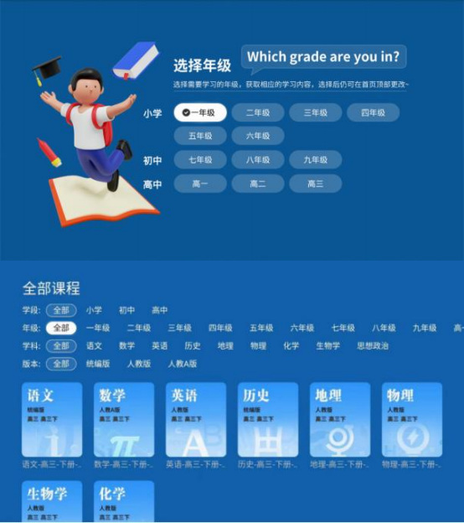

**为孩子吃穿住行的一切**

“眉间一点红,腮边高原红，穿着不知哪位哥哥姐姐剩下的演出服稚 嫩上台”，这是不少人对六一儿童汇演的记忆。

如今，发达的网络让儿童服饰购买更加方便，儿童节前，全国最大 的儿童演出服加工基地菏泽曹县儿童演出服更是连续“爆单”，为让家长 孩子们买的满意，经常出现十几位主播同时在线直播展示。为确保网络

畅通，中国联通在曹县大集淘宝基地加急开通 100 余条宽带用于基地网 络直播；派驻网络维护人员在爱云仓电商直播基地进行现场保障，实时 监测网络状况，处理网络拥塞。

盼盼小面包、蜡笔小新果冻条、西瓜泡泡糖、果丹皮、徐福记食品， 这些是陪伴童年的必不可少的“主角” 。随着时代的发展，童年小零食也 增长了“ 大智慧”，生产更安全、更放心。

在福建联通与盼盼集团联手打造的 5G+智慧工厂实现了一物一码的 标识解析应用。小面包生产线上，一块数据看板就能囊括小面包从和面 到醒发，最后到烘烤的多个工序的实时情况和细微变化；每一个小面包 身上都有独一无二的标签——物流二维码，可以通过数字化系统短时间 内追溯。

蜡笔小新 5G 智慧工厂中，在煮料机、果肉机、灌装机等设备中集 成带有 5G 通信的数据采集设备，依托联通 5G 专网，通过直观动态的 图像和数据，实时展示车间各生产线或设备的运行状态、关键参数和各 种故障报警信息，实现了数据的可视化、透明化及实时共享，大大提高 了发现异常的反应速度。

在广东徐福记食品工厂，东莞联通以 5G+工业互联网赋能食品生产， 如沙琪玛车间，大数据 AI 为徐记自动检测沙琪玛的油炸程度、毛发情 况，提升徐福记的产品质量和食品安全，“让美味一如既往”。

数字时代的到来，为孩子们带来更加充满惊喜与发现的六一儿童节。 百年传承，三十向新，中国联通将不断发挥数字能力，为祖国的花朵“ 智” 造幸福，美好“童”行。